**TRƯỜNG ĐẠI HỌC MỞ THÀNH PHỐ HỒ CHÍ MINH**

**KHOA CÔNG NGHỆ THÔNG TIN**

--------------------------------



**BÁO CÁO BÀI TẬP LỚN**

**Tên môn học : Công Nghệ Phần Mềm**

**ĐỀ TÀI**

**QUẢN LÍ KHÁCH SẠN**

**Giảng viên hướng dẫn: Dương Hữu Thành**

**Sinh viên thực hiện: Trần Thùy Dung**

**Phan Thị Thu Uyên**

Lời mở đầu

# Phần 1: Kế hoạch xậy dựng quản lý khách sạn

1. Mục đích của dự án
2. Vấn đề và cơ hội
3. Các yêu cầu phi chức năng
4. Các chức năng và nghiệp vụ
5. **Các chức năng:**
6. **Quy trình nghiệp vụ:**
7. Giải pháp xậy dựng và bảo mật

# Phần 2: Phân tích và thiết kế hệ thống

1. Actor của hệ thống
2. Use case của hệ thống
3. Lượt đồ use case hệ thống

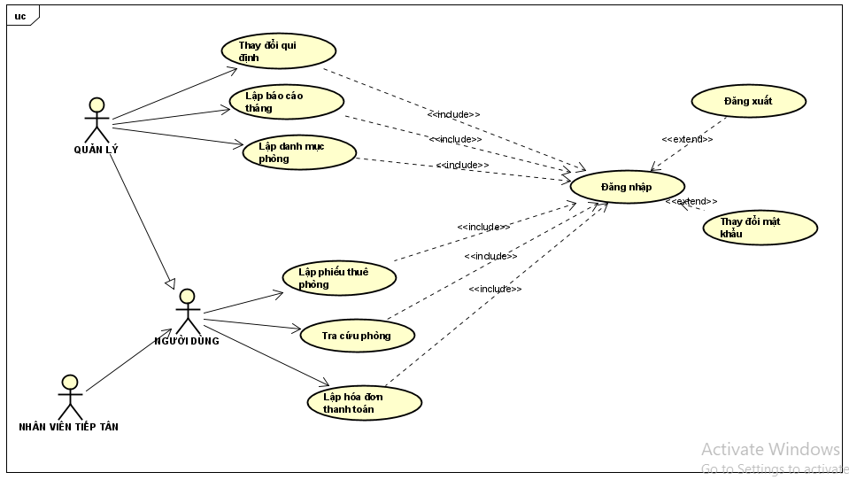

1. Danh sách các use case

|  |  |  |
| --- | --- | --- |
| **Mã use case** | **Tên use case** | **Ghi chú** |
| 1 | Đăng nhập | Đăng nhập xong thực hiện thao tác các chức năng của hệ thống |
| 2 | Lập danh mục phòng | Thêm, xóa, sửa thông tin của bất kỳ phòng nào trong khách sạn. |
| 3 | Lập phiếu thuê phòng | Lập phiếu thuê phòng cho khách hàng có quyền được sử dụng phòng. |
| 4 | Tra cứu phòng | Tìm kiếm các thông tin mong muốn của người dùng. |
| 5 | Lập hóa đơn thanh toán | Lập hóa đơn thanh toán tiền mà khách hàng phải trả |
| 6 | Lập báo cáo tháng | Xây dựng các trang báo cáo cơ bản cho người dùng theo dõi tình hình hoạt động của khách sạn |
| 7 | Thay đổi qui định | Hiển thị (cập nhật nếu có) các quy định do khách sạn đặt ra. |

1. Đặc tả use case
2. **Đặc tả use case “Đăng nhập”**

|  |  |
| --- | --- |
| Mô tả | Use case này cho phép actor đăng nhập vào hệ thống quản lí khách sạn |
| Actor chính | Người dùng và quản lí |
| Actor phụ | Nhân viên tiếp tân |
| Tiền điều kiện | Hệ thống chưa được đăng nhập |
| Hậu điều kiện | Nếu đăng nhập thành công, sẽ chuyển sang giao diện admin.  Nếu không đăng nhập thành công, quay lại trang đăng nhập và báo sai thông tin tài khoản. |
| Luồng hoạt động | 1. Người dùng mở giao diện đăng nhập 2. Hiển thị giao diện đăng nhập, yêu cầu nhập tài khoản để đăng nhập vào hệ thống 3. Nhập username và password người dùng(quản lí), sau đó nhấn nút “Đăng nhập” 4. Hệ thống kiểm tra tính đúng đắn của username và password từ người dùng(quản lí) 5. Hệ thống nếu đăng nhập thành công thì sẽ vào trang giao diện admin, còn không thành công thì quay lại trang đăng nhập. |
| Luồng thay thế | 1. Nhập username và password quản lí, sau đó nhấn nút “Đăng nhập” 2. Hệ thống kiểm tra username và password quản lí 3. Hệ thống load form admin quản lí |
| Luồng ngoại lệ | Ở bước 3 nếu nhập không đúng username và password, hệ thống sẽ reload lại trang login và báo sai thông tin tài khoản |

##### **1.1.Chức năng “Thêm”**

|  |  |
| --- | --- |
| Mô tả | Use case này cho phép actor thêm thông tin người dùng(user) |
| Actor chính | Người dùng và quản lí |
| Actor phụ | Nhân viên tiếp tân |
| Tiền điều kiện | Hệ thống chưa được đăng nhập |
| Hậu điều kiện | Nếu đăng nhập thành công, sẽ chuyển sang giao diện admin.  Nếu không đăng nhập thành công, quay lại trang đăng nhập và báo sai thông tin tài khoản. |
| Luồng hoạt động | 1.Người dùng với vai trò “ Quản lí” đăng nhập vào hệ thống thành công.  2.Hệ thống hiển thị trang giao diện admin quản lí  3.“ Quản lí” thực hiện thao tác truy cập vào mục chức năng “Người dùng”, tạo “create”.  4.Thực hiện nhập các thông tin người dùng mới.  5.Sau đó, nhấn nút “Save” để lưu thông tin mới vừa tạo |
|  |  |

##### **1.2. Chức năng “Sửa”**

|  |  |
| --- | --- |
| Mô tả | Use case này cho phép actor sửa thông tin người dùng(user) |
| Actor chính | Người dùng và quản lí |
| Actor phụ | Nhân viên tiếp tân |
| Tiền điều kiện | Hệ thống chưa được đăng nhập |
| Hậu điều kiện | Nếu đăng nhập thành công, sẽ chuyển sang giao diện admin.  Nếu không đăng nhập thành công, quay lại trang đăng nhập và báo sai thông tin tài khoản. |
| Luồng hoạt động | 1.Người dùng với vai trò “ Quản lí” đăng nhập vào hệ thống thành công.  2.Hệ thống hiển thị trang giao diện admin quản lí  3.“ Quản lí” thực hiện thao tác truy cập vào mục chức năng “Người dùng”, sửa “Edit”.  4.Thực hiện sửa các thông tin người dùng cần thiết.  5.Sau đó, nhấn nút “Save ” để lưu thông tin mới vừa sửa đổi |
|  |  |

##### **1.3.Chức năng “Xóa”**

|  |  |
| --- | --- |
| Mô tả | Use case này cho phép actor xóa thông tin người dùng(user) |
| Actor chính | Người dùng và quản lí |
| Actor phụ | Nhân viên tiếp tân |
| Tiền điều kiện | Hệ thống chưa được đăng nhập |
| Hậu điều kiện | Nếu đăng nhập thành công, sẽ chuyển sang giao diện admin.  Nếu không đăng nhập thành công, quay lại trang đăng nhập và báo sai thông tin tài khoản. |
| Luồng hoạt động | 1.Người dùng với vai trò “ Quản lí” đăng nhập vào hệ thống thành công.  2.Hệ thống hiển thị trang giao diện admin quản lí  3.“ Quản lí” thực hiện thao tác truy cập vào mục chức năng “Người dùng”, xóa “Delete”.  4.Thực hiện xóa thông tin người dùng không cần thiết.  5. Hệ thống hiển thị form xác nhận xóa từ trang admin. |
|  |  |

1. **Đặc tả use case “Lập danh mục phòng”**

|  |  |
| --- | --- |
| Mô tả | Ở use case này cho phép Actor thêm , xóa , sửa thông tin ở mục danh mục phòng |
| Actor chính | Quản lí |
| Actor phụ | Nhân viên tiếp tân |
| Tiền điều kiện | Phải đăng nhập với quyền quản lí |
| Hậu điều kiện |  |
| Luồng hoạt động | 1.Quản lí đăng nhập mở trang lập danh mục phòng  2.Trang hiển thị thông tin danh mục phòng  3.Thao tác thực hiện các chức năng thêm , xóa , sửa  4.Nhấn nút tùy chọn các button thêm , xóa, sửa  5.Người dùng đăng nhập thông tin đầy đủ ở các trường , sau đó nhấn nút “Save” để hệ thống lưu thông tin xuống cơ sở dữ liệu |
| Luồng thay thế |  |
| Luồng ngoại lệ | Nếu xảy ra lỗi hệ thống sẽ quay lại trang đăng nhập |

##### **2.1.Chức năng “Thêm"**

|  |  |
| --- | --- |
| Mô tả | Ở use case này cho phép Actor thêm thông tin ở mục danh mục phòng (Tạo mới thông tin phòng) |
| Actor chính | Quản lí |
| Actor phụ | Nhân viên tiếp tân |
| Tiền điều kiện | Phải đăng nhập với quyền quản lí |
| Hậu điều kiện |  |
| Luồng hoạt động | 1.Người dùng với vai trò “ Quản lí” đăng nhập vào hệ thống thành công.  2.Hệ thống hiển thị trang giao diện admin quản lí  3.“ Quản lí” thực hiện thao tác truy cập vào mục chức năng “Lập danh mục phòng”, tạo “create”.  4.Thực hiện nhập các thông tin phòng tạo mới.  5.Sau đó, nhấn nút “Save” để lưu thông tin mới vừa tạo |
| Luồng thay thế |  |
| Luồng ngoại lệ | Nếu xảy ra lỗi hệ thống sẽ quay lại trang đăng nhập |

##### **2.2.Chức năng”Sửa”**

|  |  |
| --- | --- |
| Mô tả | Ở use case này cho phép Actor sửa thông tin ở mục danh mục phòng |
| Actor chính | Quản lí |
| Actor phụ | Nhân viên tiếp tân |
| Tiền điều kiện | Phải đăng nhập với quyền quản lí |
| Hậu điều kiện |  |
| Luồng hoạt động | 1.Người dùng với vai trò “ Quản lí” đăng nhập vào hệ thống thành công.  2.Hệ thống hiển thị trang giao diện admin quản lí  3.“ Quản lí” thực hiện thao tác truy cập vào mục chức năng “Lập danh mục phòng”, sửa “Edit”.  4.Thực hiện sửa (thêm hoặc bớt) các thông tin phòng.  5.Sau đó, nhấn nút “Save” để lưu thông tin mới vừa sửa đổi. |
| Luồng thay thế |  |
| Luồng ngoại lệ | Nếu xảy ra lỗi hệ thống sẽ quay lại trang đăng nhập |

##### **2.3.Chức năng”Xóa”**

|  |  |
| --- | --- |
| Mô tả | Ở use case này cho phép Actor xóa thông tin ở mục danh mục phòng |
| Actor chính | Quản lí |
| Actor phụ | Nhân viên tiếp tân |
| Tiền điều kiện | Phải đăng nhập với quyền quản lí |
| Hậu điều kiện |  |
| Luồng hoạt động | 1.Người dùng với vai trò “ Quản lí” đăng nhập vào hệ thống thành công.  2.Hệ thống hiển thị trang giao diện admin quản lí  3.“ Quản lí” thực hiện thao tác truy cập vào mục chức năng “Lập danh mục phòng”, xóa “Delete”.  4.Thực hiện xóa thông tin phòng không cần thiết.  5. Hệ thống hiển thị form xác nhận xóa từ trang admin. |
| Luồng thay thế |  |
| Luồng ngoại lệ | Nếu xảy ra lỗi hệ thống sẽ quay lại trang đăng nhập |

1. **Đặc tả use case “Lập phiếu thuê phòng”**

|  |  |
| --- | --- |
| Mô tả | Ở use case này cho phép Actor thực hiện thêm “ lập phiếu thuê phòng” |
| Actor chính | Nhân viên tiếp tân và quản lí |
| Actor phụ | Nhân viên tiếp tân |
| Tiền điều kiện | Phải đăng nhập vào hệ thống với quyền quản trị người dùng “Nhân viên tiếp tân hoặc quản lí” |
| Hậu điều kiện |  |
| Luồng hoạt động | 1.Người dùng “nhân viên tiếp tân và quản lí” đăng nhập mở trang lập phiếu thuê phòng  2.Trang hiển thị thông tin phiếu thuê phòng  3. Thao tác thực hiện các chức năng thêm , xóa , sửa  4. Nhấn nút tùy chọn các button thêm , xóa, sửa |
| Luồng thay thế |  |
| Luồng ngoại lệ |  |

##### **3.1.Chức năng “Thêm”**

|  |  |
| --- | --- |
| Mô tả | Ở use case này cho phép Actor người dùng thực hiện thêm “ Lập phiếu thuê phòng” |
| Actor chính | Nhân viên tiếp tân và quản lí |
| Actor phụ | Nhân viên tiếp tân |
| Tiền điều kiện | Phải đăng nhập vào hệ thống với quyền quản trị người dùng “Nhân viên tiếp tân hoặc quản lí” |
| Hậu điều kiện |  |
| Luồng hoạt động | 1.Người dùng với vai trò “ Quản lí và nhân viên tiếp tân” đăng nhập vào hệ thống thành công.  2.Hệ thống hiển thị trang giao diện admin quản lí  3.“ Quản lí và nhân viên tiếp tân” thực hiện thao tác truy cập vào mục chức năng “Lập phiếu thuê”, tạo “create”.  4.Thực hiện nhập các thông tin phiếu thuê tạo mới.  5.Sau đó, nhấn nút “Save” để lưu thông tin mới vừa tạo |
| Luồng thay thế |  |
| Luồng ngoại lệ |  |

##### **3.2.Chức năng “Sửa”**

|  |  |
| --- | --- |
| Mô tả | Ở use case này cho phép Actor người dùng thực hiện sửa “ Lập phiếu thuê phòng” |
| Actor chính | Nhân viên tiếp tân và quản lí |
| Actor phụ | Nhân viên tiếp tân |
| Tiền điều kiện | Phải đăng nhập vào hệ thống với quyền quản trị người dùng “Nhân viên tiếp tân hoặc quản lí” |
| Hậu điều kiện |  |
| Luồng hoạt động | 1.Người dùng với vai trò “ Quản lí và nhân viên tiếp tân” đăng nhập vào hệ thống thành công.  2.Hệ thống hiển thị trang giao diện admin quản lí  3.“ Quản lí và nhân viên tiếp tân” thực hiện thao tác truy cập vào mục chức năng “Lập phiếu thuê”, sửa “Edit”.  4.Thực hiện sửa thông tin phiếu thuê.  5.Sau đó, nhấn nút “Save” để lưu thông tin mới vừa sửa đổi. |
| Luồng thay thế |  |
| Luồng ngoại lệ |  |

##### **3.3.Chức năng “Xóa”**

|  |  |
| --- | --- |
| Mô tả | Ở use case này cho phép Actor người dùng thực hiện xóa “ Lập phiếu thuê phòng” |
| Actor chính | Nhân viên tiếp tân và quản lí |
| Actor phụ | Nhân viên tiếp tân |
| Tiền điều kiện | Phải đăng nhập vào hệ thống với quyền quản trị người dùng “Nhân viên tiếp tân hoặc quản lí” |
| Hậu điều kiện |  |
| Luồng hoạt động | 1.Người dùng với vai trò “ Quản lí và nhân viên tiếp tân” đăng nhập vào hệ thống thành công.  2.Hệ thống hiển thị trang giao diện admin quản lí  3.“ Quản lí và nhân viên tiếp tân” thực hiện thao tác truy cập vào mục chức năng “Lập phiếu thuê”, xóa “Delete”.  4.Thực hiện xóa thông tin phiếu thuê không cần thiết.  5. Hệ thống hiển thị form xác nhận xóa từ trang admin. |
| Luồng thay thế |  |
| Luồng ngoại lệ |  |

1. **Đặc tả use case “Tra cứu phòng”**

|  |  |
| --- | --- |
| Mô tả | Ở use case này cho phép Actor người dùng thực hiện tra cứu theo thông tin bao gồm: tìm theo tên phòng, tìm theo loại phòng, tìm theo tình trạng phòng |
| Actor chính | Người dùng “nhân viên tiếp tân và quản lí” |
| Actor phụ | Không có |
| Tiền điều kiện | Phải đăng nhập vào hệ thống với quyền quản trị người dùng “Nhân viên tiếp tân hoặc quản lí” |
| Hậu điều kiện |  |
| Luồng hoạt động | 1.Người dùng “nhân viên tiếp tân và quản lí” đăng nhập mở trang “Danh sách các phòng”  2.Trang hiển thị tìm kiếm 3 mục tìm kiếm thông tin bao gồm: tìm tên phòng, tìm theo loại phòng và tìm theo tình trạng phòng (Lựa chọn theo tình trạng muốn tìm)  3.Nhập nội dung các field và nhấn nút “Tra tìm”  4.Hiển thị thông tin đã được tìm kiếm ở phần danh sách các phòng bên dưới. |
| Luồng thay thế |  |
| Luồng ngoại lệ |  |

1. **Đặc tả use case “Lập hóa đơn thanh toán**”

|  |  |
| --- | --- |
| Mô tả | Ở use case này cho phép Actor thực hiện lập hóa đơn thanh toán |
| Actor chính | Nhân viên tiếp tân |
| Actor phụ | Quản lí |
| Tiền điều kiện | Phải đăng nhập vào hệ thống với quyền quản trị người dùng “Nhân viên tiếp tân” |
| Hậu điều kiện |  |
| Luồng hoạt động | 1.Nhân viên tiếp tân đăng nhập mở trang thông tin hóa đơn thanh toán  2.Hiển thị toàn bộ thông tin hóa đơn ra giao diện  3.Trang hiển thị thông tin phiếu thuê phòng  4. Thao tác thực hiện các chức năng thêm , xóa , sửa  5. Nhấn nút tùy chọn các button thêm , xóa, sửa |
| Luồng thay thế |  |
| Luồng ngoại lệ |  |

##### **5.1.Chức năng “Thêm”**

|  |  |
| --- | --- |
| Mô tả | Ở use case này cho phép Actor thực hiện tạo lập hóa đơn thanh toán theo mã phiếu thuê |
| Actor chính | Nhân viên tiếp tân và quản lí |
| Actor phụ | Quản lí |
| Tiền điều kiện | Phải đăng nhập vào hệ thống với quyền quản trị người dùng “Nhân viên tiếp tân và quản lí” |
| Hậu điều kiện |  |
| Luồng hoạt động | 1.Người dùng với vai trò “ Quản lí và nhân viên tiếp tân” đăng nhập vào hệ thống thành công.  2.Hệ thống hiển thị trang giao diện admin quản lí  3.“ Quản lí và nhân viên tiếp tân” thực hiện thao tác truy cập vào mục chức năng “Hóa đơn”, tạo lập “create”.  4.Thực hiện chọn mã phiếu thuê cần tạo.  5.Sau đó, nhấn nút “Save” để lưu thông tin mới vừa tạo. |
| Luồng thay thế |  |
| Luồng ngoại lệ |  |

##### **5.2.Chức năng “Sửa”**

|  |  |
| --- | --- |
| Mô tả | Ở use case này cho phép Actor thực hiện chỉnh sửa hóa đơn thanh toán theo mã phiếu thuê. |
| Actor chính | Nhân viên tiếp tân và quản lí |
| Actor phụ | Quản lí |
| Tiền điều kiện | Phải đăng nhập vào hệ thống với quyền quản trị người dùng “Nhân viên tiếp tân và quản lí” |
| Hậu điều kiện |  |
| Luồng hoạt động | 1.Người dùng với vai trò “ Quản lí và nhân viên tiếp tân” đăng nhập vào hệ thống thành công.  2.Hệ thống hiển thị trang giao diện admin quản lí  3.“ Quản lí và nhân viên tiếp tân” thực hiện thao tác truy cập vào mục chức năng “Hóa đơn”, sửa “Edit”.  4.Thực hiện chọn mã phiếu thuê cần sửa.  5.Sau đó, nhấn nút “Save” để lưu thông tin mới vừa sửa. |
| Luồng thay thế |  |
| Luồng ngoại lệ |  |

##### **5.3.Chức năng “Xóa”**

|  |  |
| --- | --- |
| Mô tả | Ở use case này cho phép Actor thực hiện xóa hóa đơn thanh toán |
| Actor chính | Nhân viên tiếp tân và quản lí |
| Actor phụ | Quản lí |
| Tiền điều kiện | Phải đăng nhập vào hệ thống với quyền quản trị người dùng “Nhân viên tiếp tân và quản lí” |
| Hậu điều kiện |  |
| Luồng hoạt động | 1.Người dùng với vai trò “ Quản lí và nhân viên tiếp tân” đăng nhập vào hệ thống thành công.  2.Hệ thống hiển thị trang giao diện admin quản lí  3.“ Quản lí và nhân viên tiếp tân” thực hiện thao tác truy cập vào mục chức năng “Lập phiếu thuê”, xóa “Delete”.  4.Thực hiện xóa thông tin phiếu thuê không cần thiết.  5. Hệ thống hiển thị form xác nhận xóa từ trang admin. |
| Luồng thay thế |  |
| Luồng ngoại lệ |  |

1. **Đặc tả use case** **“Lập báo cáo tháng”**

|  |  |
| --- | --- |
| Mô tả | Ở use case này cho phép Actor thực hiện lập báo cáo doanh thu theo loại phòng và mật độ sử dụng phòng |
| Actor chính | Quản lí |
| Actor phụ | Nhân viên tiếp tân |
| Tiền điều kiện | Phải đăng nhập vào hệ thống với quyền quản trị người dùng “quản lí” |
| Hậu điều kiện |  |
| Luồng hoạt động | 1.Quản lí mở trang báo cáo  2.Hiển thị thông tin báo cáo  3.Thao tác chức năng “Tra khảo”.  4. Hiển thị thông tin tra khảo theo từng mục báo cáo |
| Luồng thay thế |  |
| Luồng ngoại lệ |  |

1. **Đặc tả use case “ Thay đổi quy định”**

|  |  |
| --- | --- |
| Mô tả | Use case này cho phép Actor thay đổi các quy định đã được thiết lập từ trước (QĐ1, QĐ2, QĐ4) |
| Actor chính | Quản lí |
| Actor phụ | Không có |
| Tiền điều kiện | Đăng nhập với quyền là quản lí |
| Hậu điều kiện |  |
| Luồng hoạt động | 1.Mở trang hiển thị nội dung quy định của khách sạn  2.Thao tác thực hiện thay đổi quy định  3.Nhấn nút button cập nhật “Update” |
| Luồng thay thế |  |
| Luồng ngoại lệ |  |

##### **7.1. Chức năng “Thêm”**

|  |  |
| --- | --- |
| Mô tả | Ở use case này cho phép Actor thực hiện thêm theo quy định |
| Actor chính | Quản lí |
| Actor phụ |  |
| Tiền điều kiện | Phải đăng nhập vào hệ thống với quyền quản trị người dùng “Quản lí” |
| Hậu điều kiện |  |
| Luồng hoạt động | 1.Người dùng với vai trò “ Quản lí” đăng nhập vào hệ thống thành công.  2.Hệ thống hiển thị trang giao diện admin quản lí  3.“ Quản lí và nhân viên tiếp tân” thực hiện thao tác truy cập vào mục chức năng “Thay đổi quy định”, thêm “Create”.  4.Thực hiện thêm thông tin quy định.  5. Sau đó, nhấn nút “Save” để lưu thông tin mới vừa tạo. |
| Luồng thay thế |  |
| Luồng ngoại lệ |  |

##### **7.2. Chức năng “Sửa”**

|  |  |
| --- | --- |
| Mô tả | Ở use case này cho phép Actor thực hiện sửa đổi hóa đơn thanh toán |
| Actor chính | Quản lí |
| Actor phụ |  |
| Tiền điều kiện | Phải đăng nhập vào hệ thống với quyền quản trị người dùng “Nhân viên tiếp tân” |
| Hậu điều kiện |  |
| Luồng hoạt động | 1.Người dùng với vai trò “ Quản lí” đăng nhập vào hệ thống thành công.  2.Hệ thống hiển thị trang giao diện admin quản lí  3.“ Quản lí” thực hiện thao tác truy cập vào mục chức năng “Thay đổi quy định”, sửa “Edit”.  4.Thực hiện sửa đổi thông tin quy định.  5.Sau đó, nhấn nút “Save” để lưu thông tin mới vừa sửa. |
| Luồng thay thế |  |
| Luồng ngoại lệ |  |

##### **7.3. Chức năng “Xóa”**

|  |  |
| --- | --- |
| Mô tả | Ở use case này cho phép Actor thực hiện lập hóa đơn thanh toán |
| Actor chính | Nhân viên tiếp tân |
| Actor phụ | Quản lí |
| Tiền điều kiện | Phải đăng nhập vào hệ thống với quyền quản trị người dùng “Nhân viên tiếp tân” |
| Hậu điều kiện |  |
| Luồng hoạt động | 1.Người dùng với vai trò “ Quản lí” đăng nhập vào hệ thống thành công.  2.Hệ thống hiển thị trang giao diện admin quản lí  3.“ Quản lí” thực hiện thao tác truy cập vào mục chức năng “Thay đổi quy định”, xóa “Delete”.  4.Thực hiện xóa thông tin quy định muốn xóa.  5. Hệ thống hiển thị form xác nhận xóa từ trang admin. |
| Luồng thay thế |  |
| Luồng ngoại lệ |  |

# Phần 3: Sơ đồ tuần tự (Sequence Diagram)

## 1. Đăng nhập

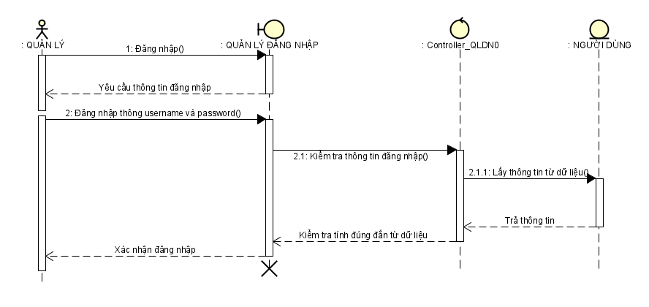

## 2. Lập danh mục phòng

* 1. Thêm danh mục phòng

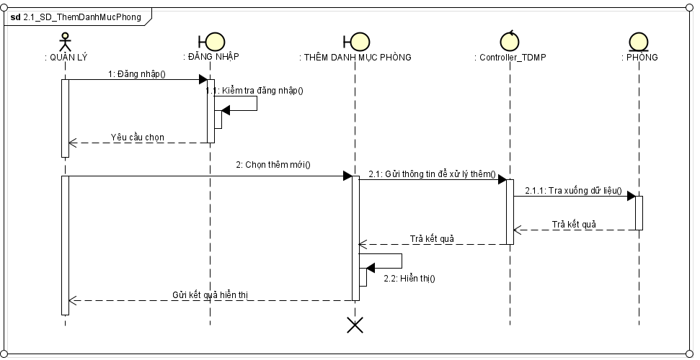

### 2.2 Sửa danh mục phòng

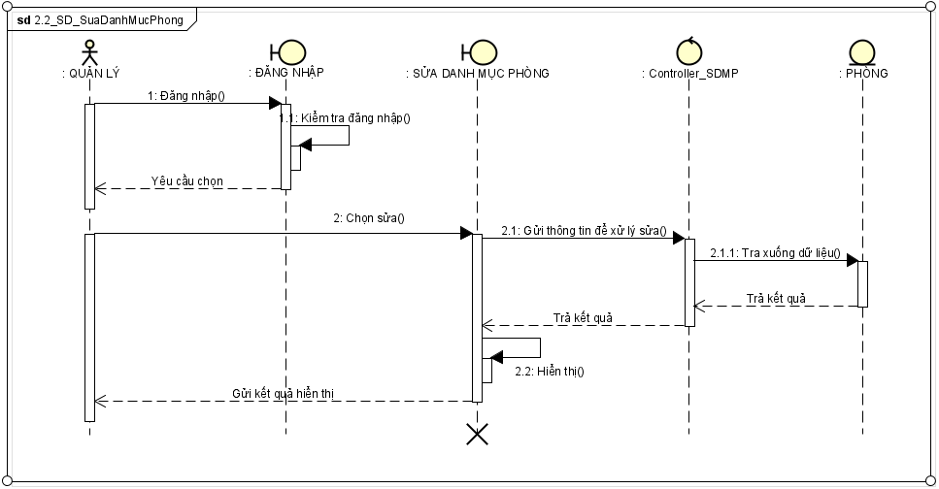

### 2.3 Xóa danh mục phòng

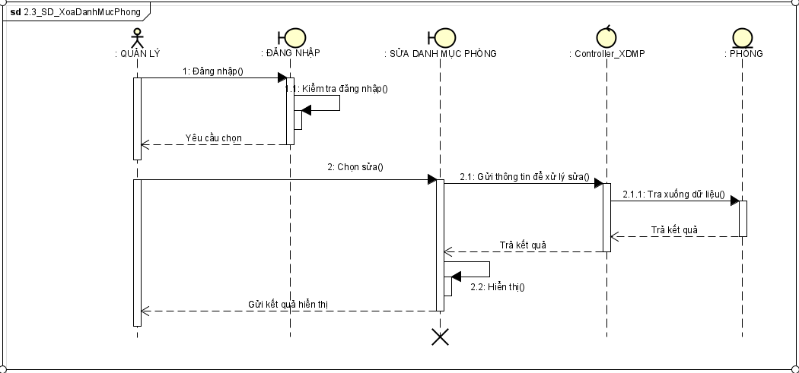

## 3. Lập phiếu thuê phòng

### 3.1 Thêm phiếu thuê phòng

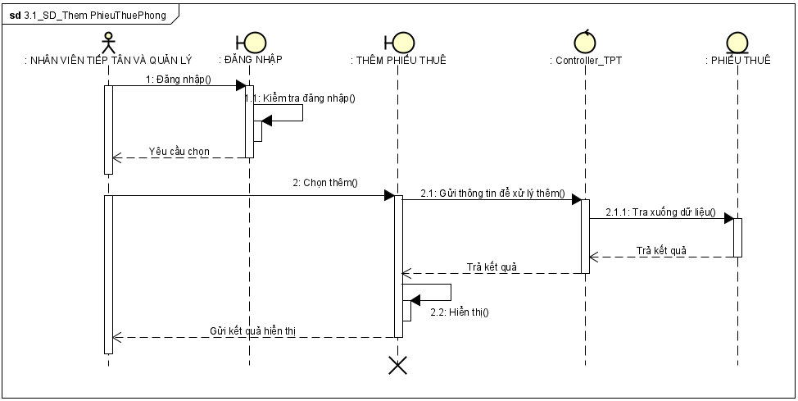

### 3.2. Sửa phiếu thuê

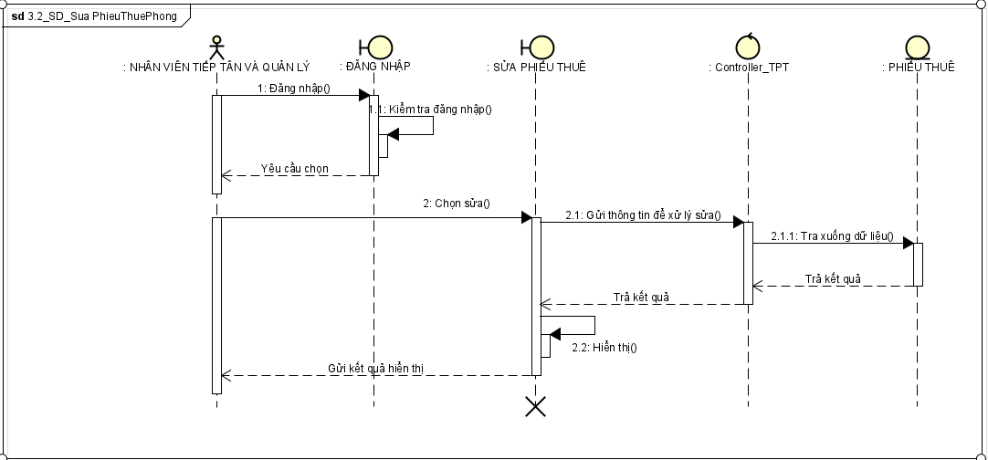

### 3.3. Xóa phiếu thuê

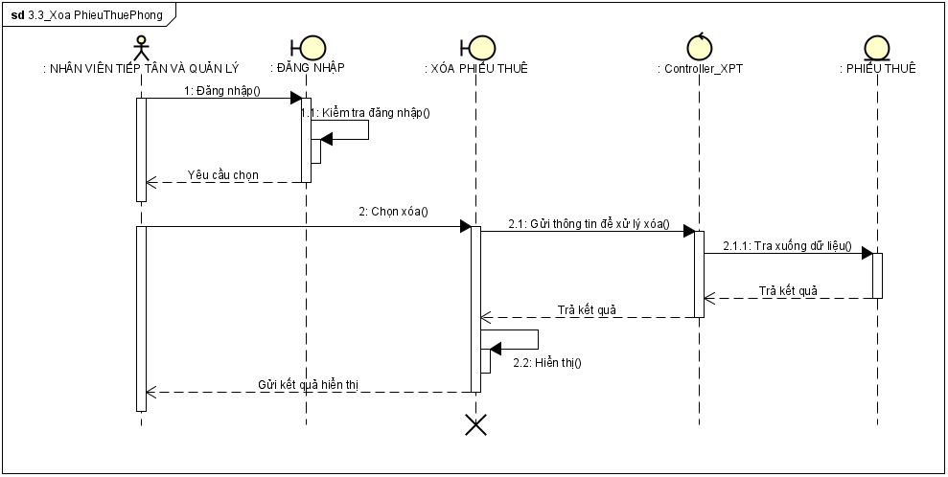

## 4.Tra cứu thông tin phòng

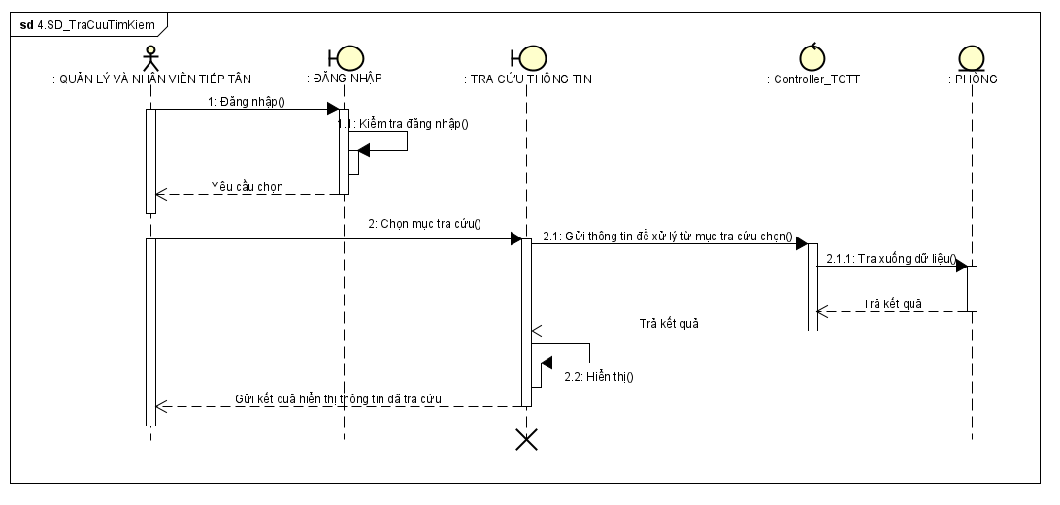

## 5. Hóa đơn thanh toán

* 1. Thêm hóa đơn thanh toán

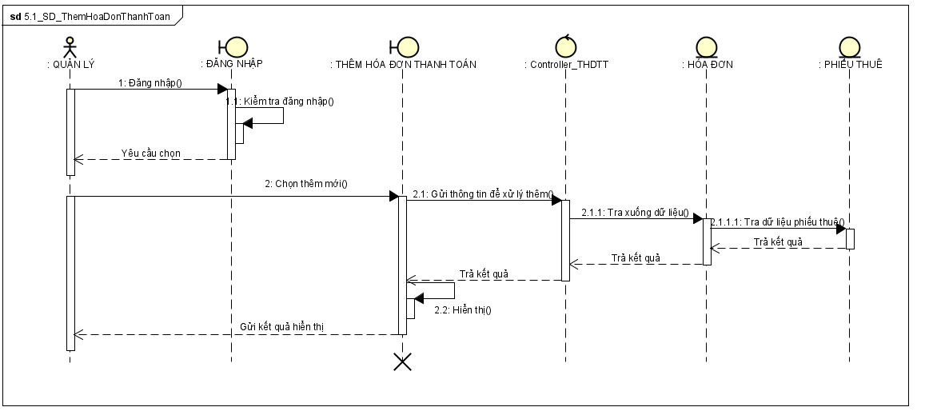

* 1. Sửa hóa đơn thanh toán

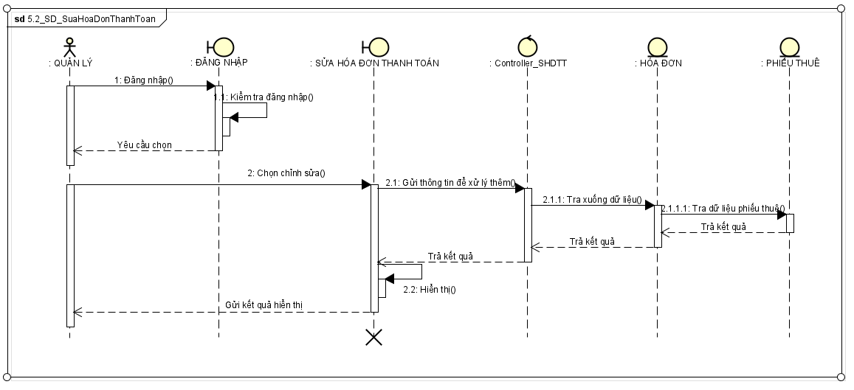

* 1. Xóa hóa đơn thanh toán

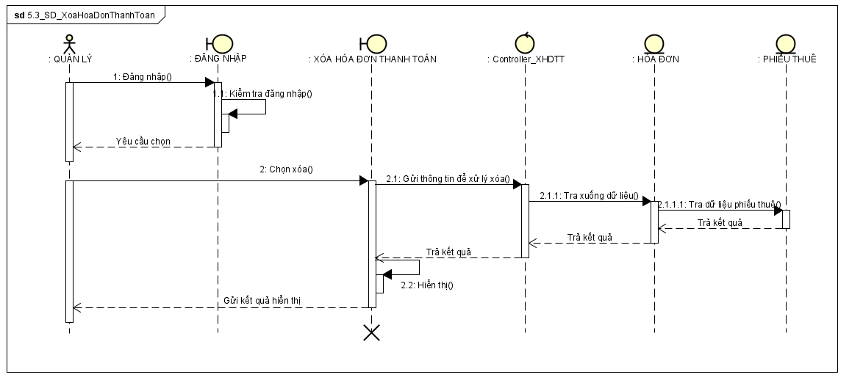

## 6. Lập báo cáo tháng

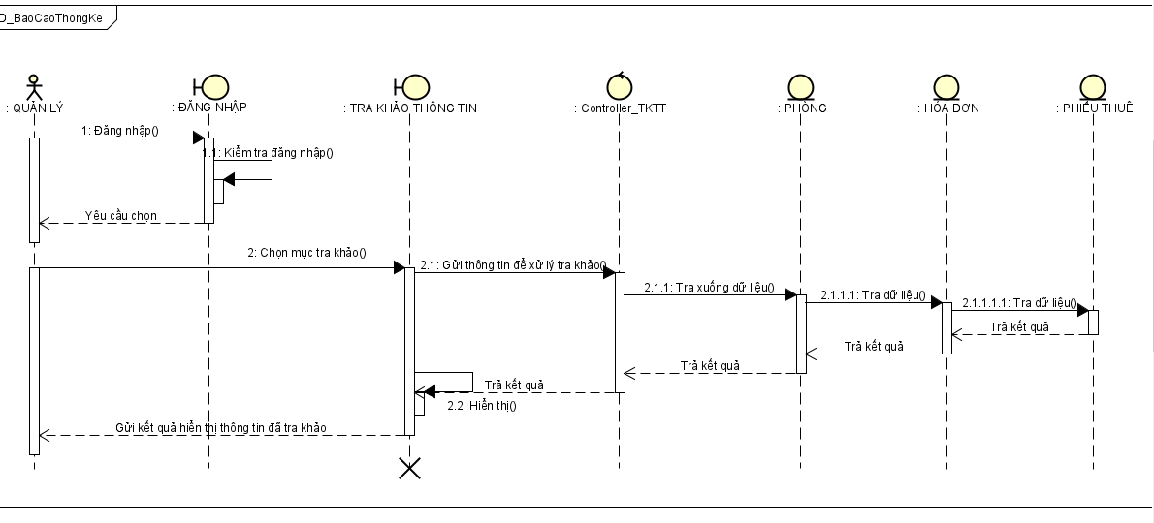

## 7. Thay đổi quy định

* 1. Thêm quy định

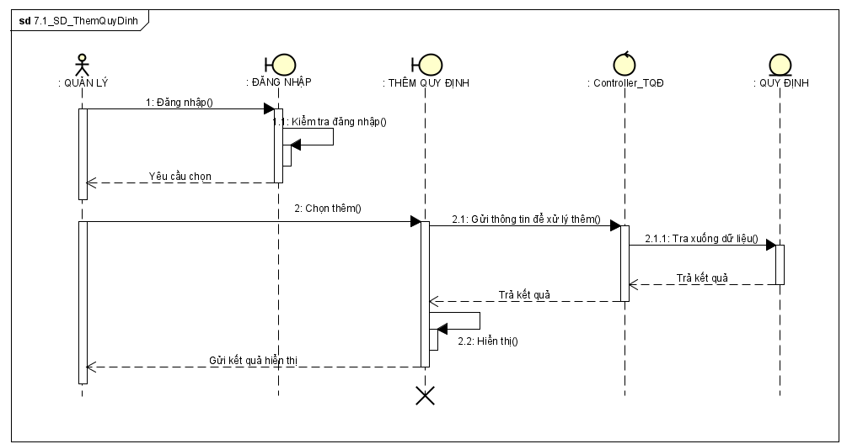

* 1. Sửa quy định

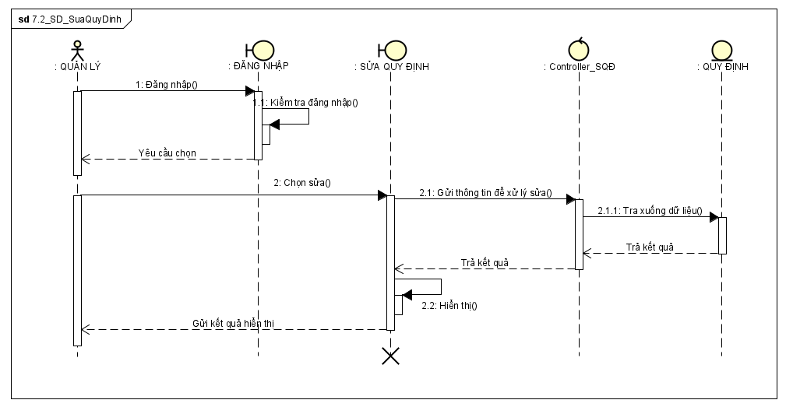

* 1. Xóa quy định

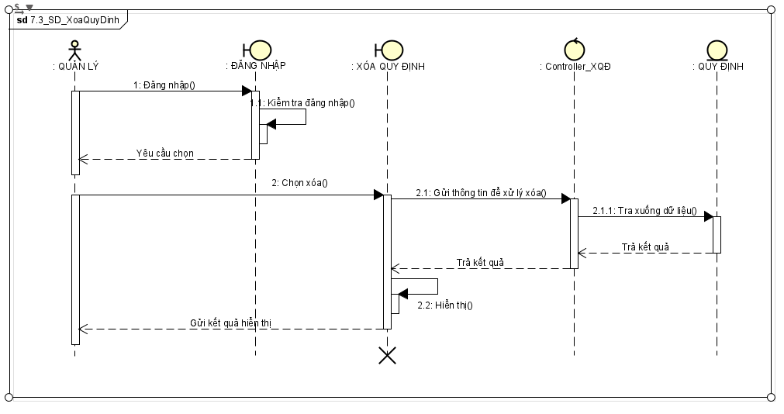

# Phần 4: Sơ đồ hoạt động (Activity Diagram)

## 1. Đăng nhập

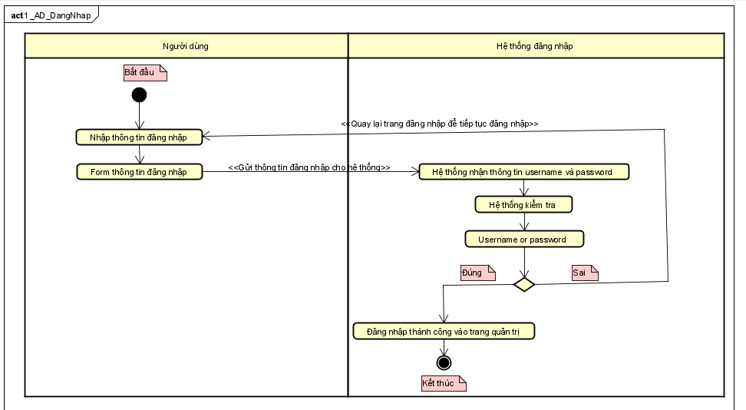

## 2. Danh mục phòng

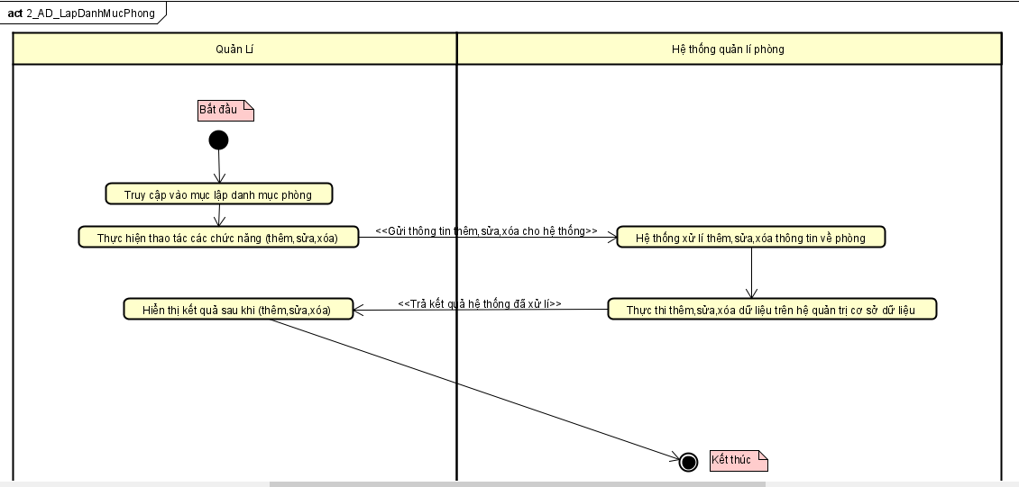

## 3. Lập phiếu thuê

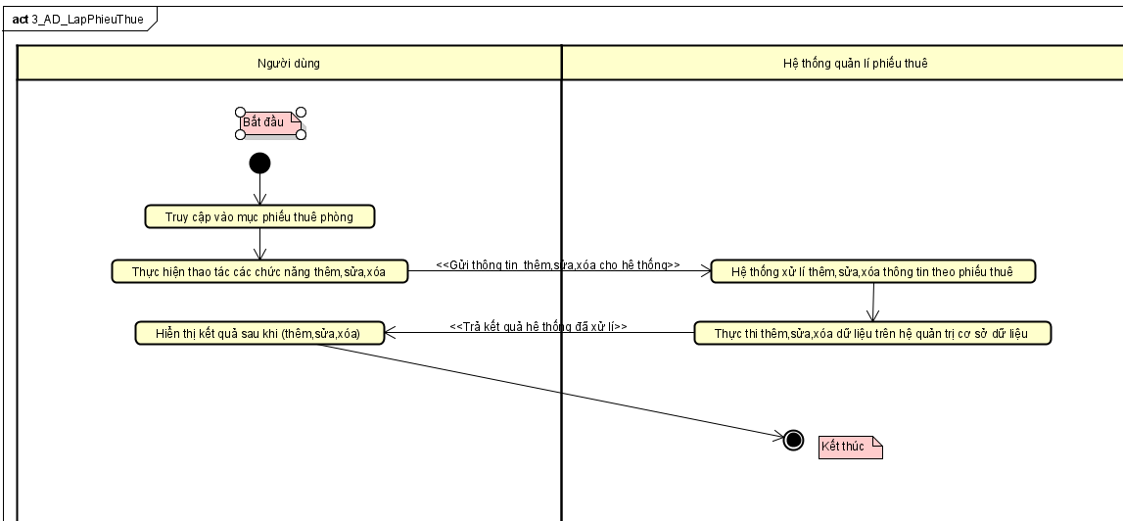

## 4. Tra cứu tìm kiếm

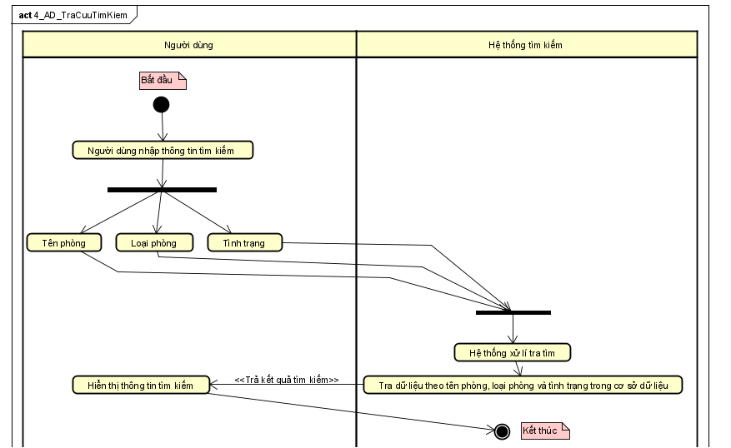

## 5. Thanh toán hóa đơn

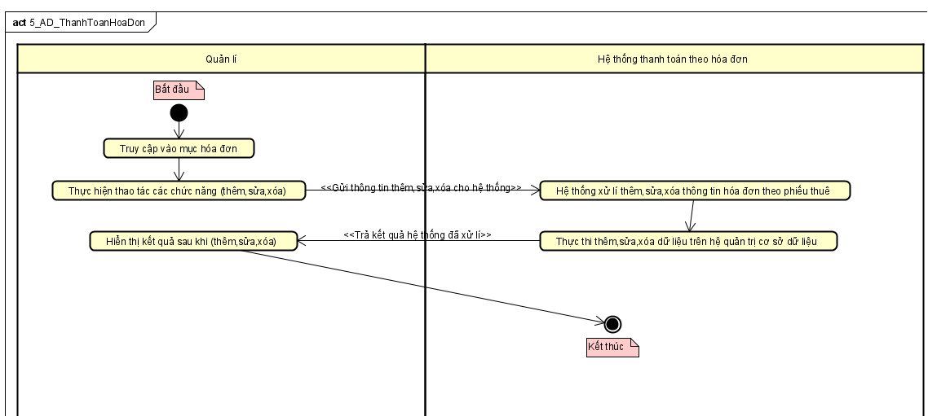

## 6. Lập báo cáo thống kê

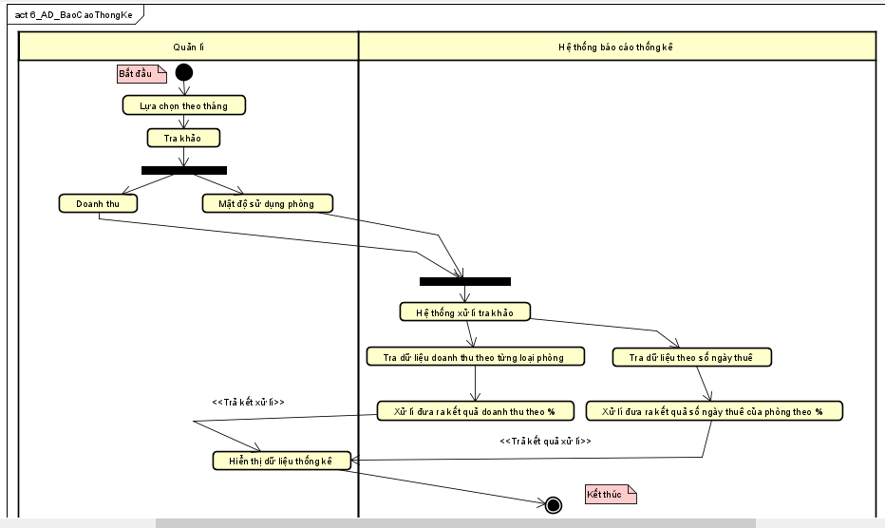

## 7. Thay đổi quy định

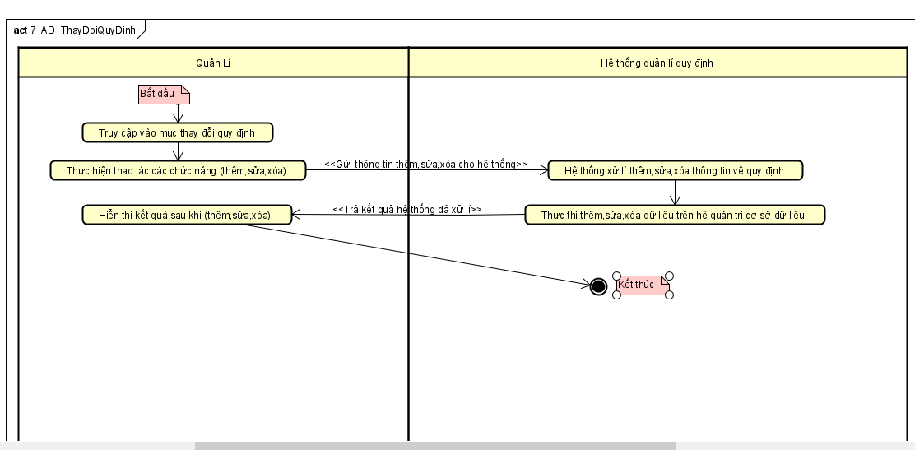

# Phần 5: Class Diagram-Database Diagram-Interface Design

* + - 1. Sơ đồ lớp (Class diagram):

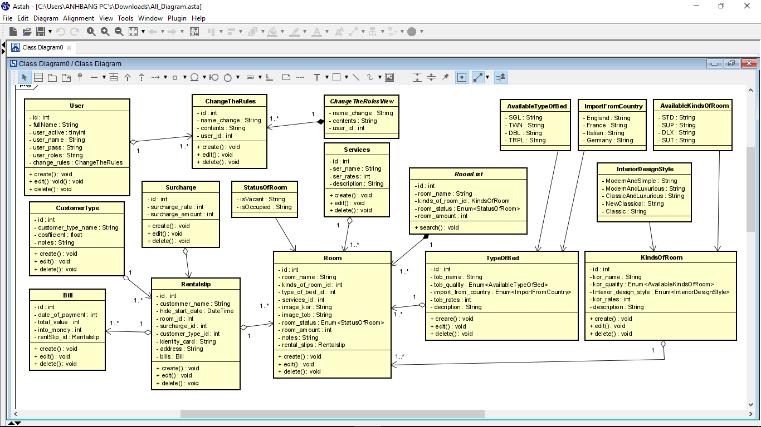

* + - 1. Sơ đồ dữ liệu quan hệ (Database diagram)

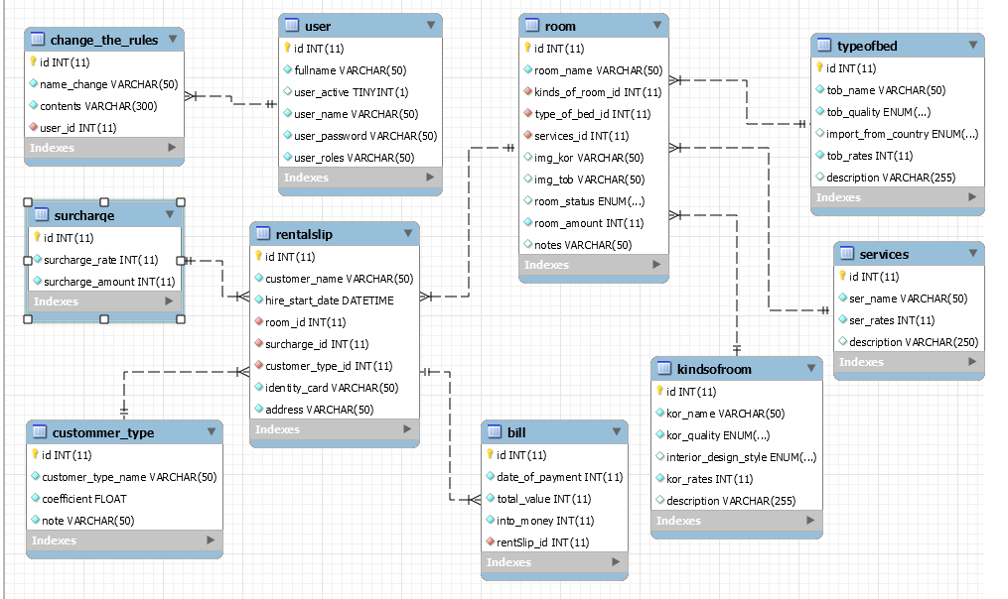

* + - 1. Thiết kế các trang giao diện ứng dụng (Interface design)

3.1 Trang giao diện đăng nhập quản trị “Admin”

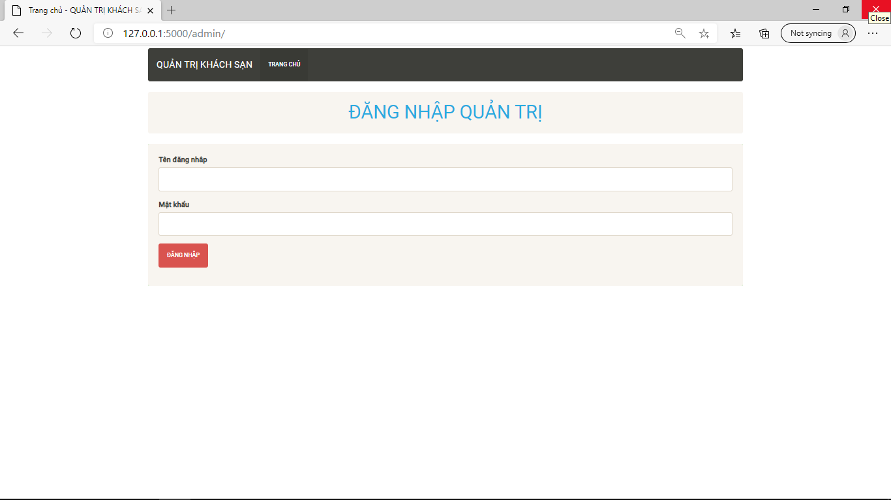

3.2 Trang giao diện “Trang chủ” quản lý

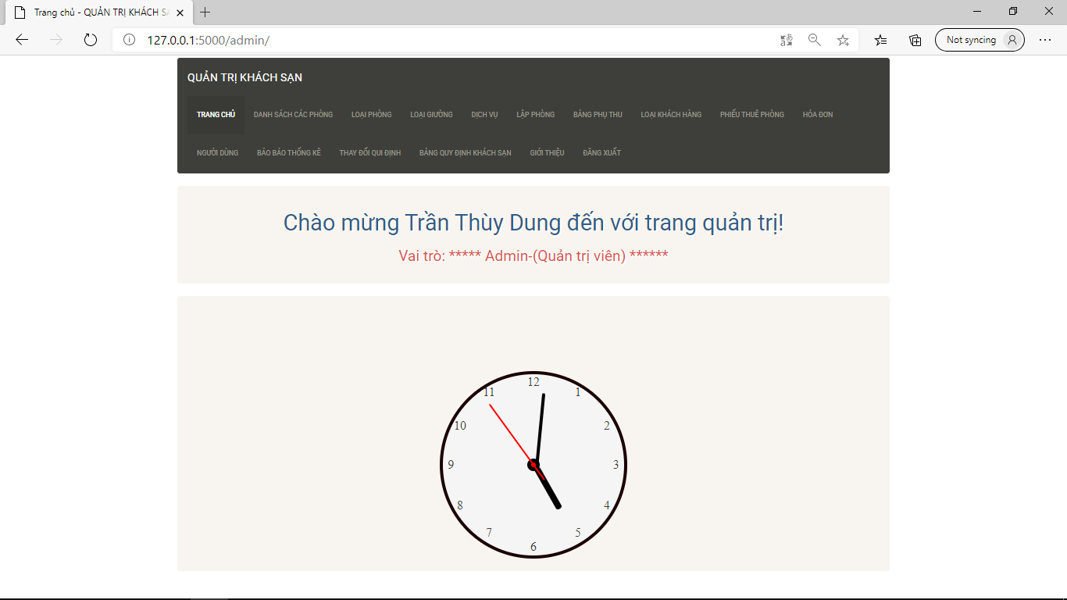

3.3 Trang giao diện “Danh sách các phòng”

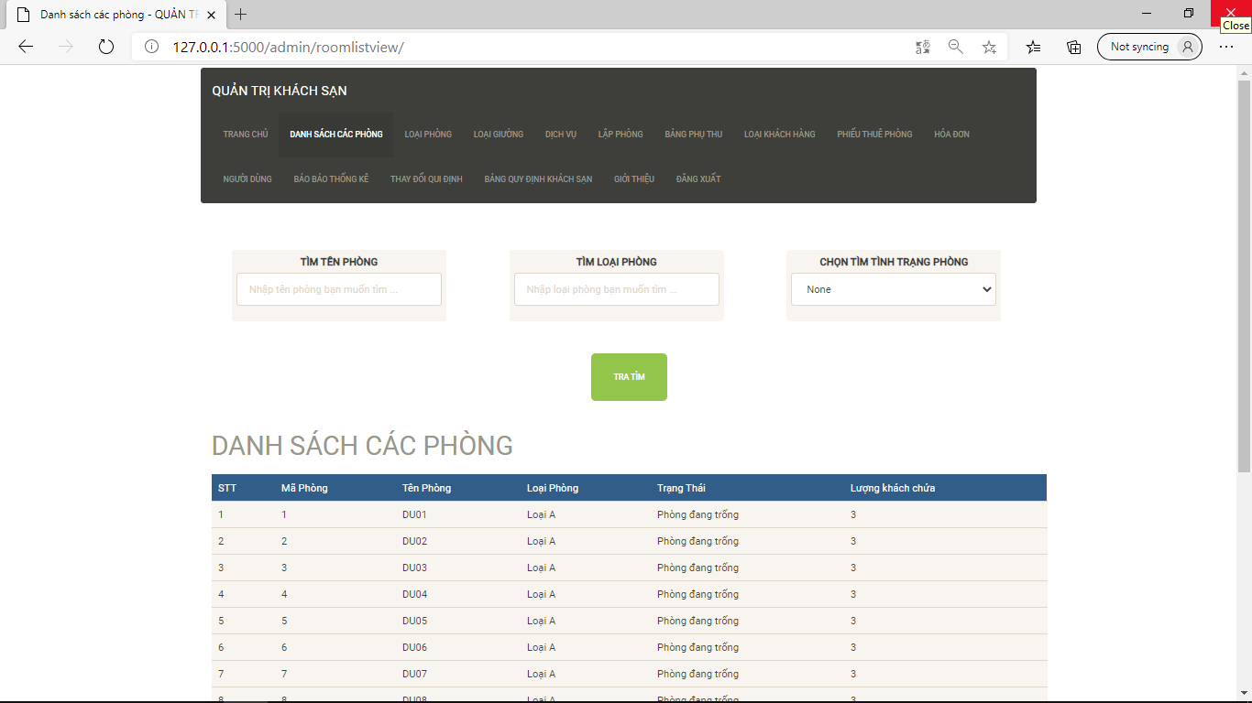

3.4 Trang giao diện “Loại phòng” quản lý

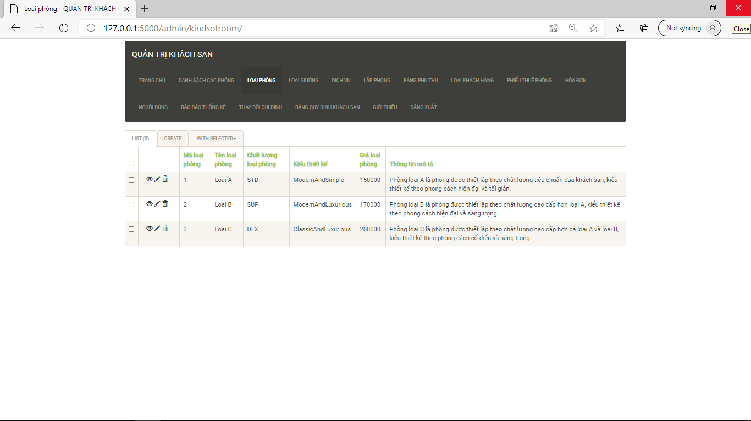

3.5 Trang giao diện “Loại giường” quản lý

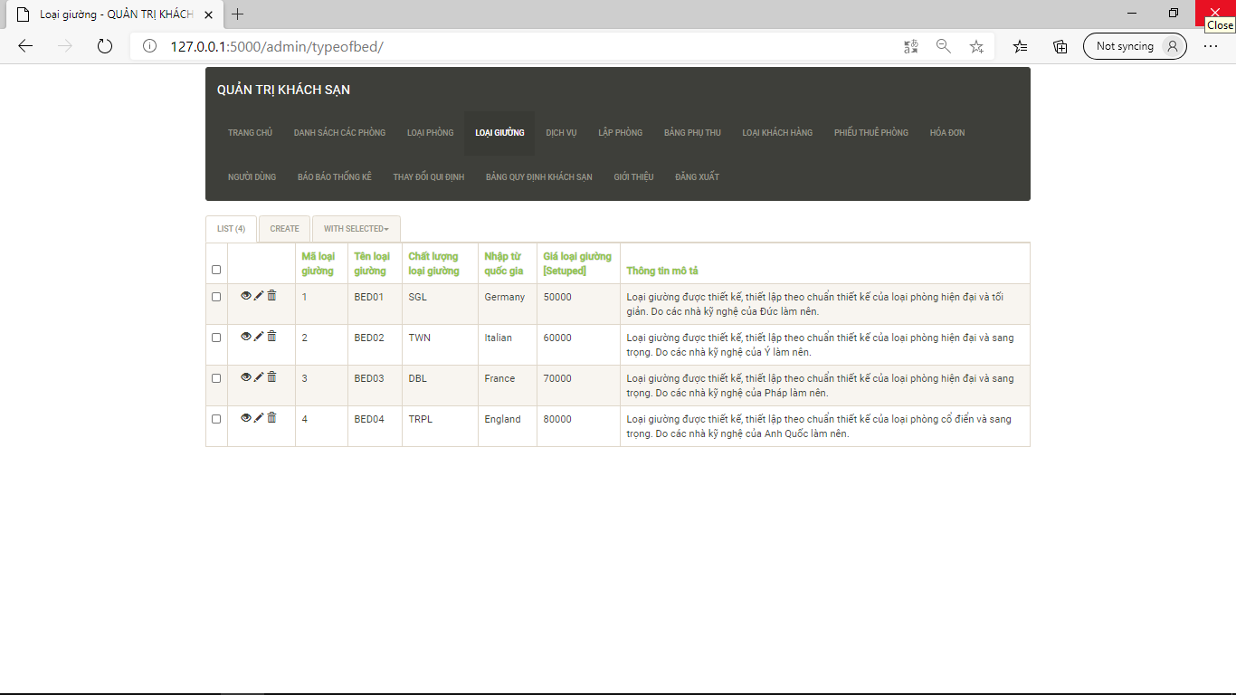

3.6 Trang giao diện “Dịch vụ” quản lý

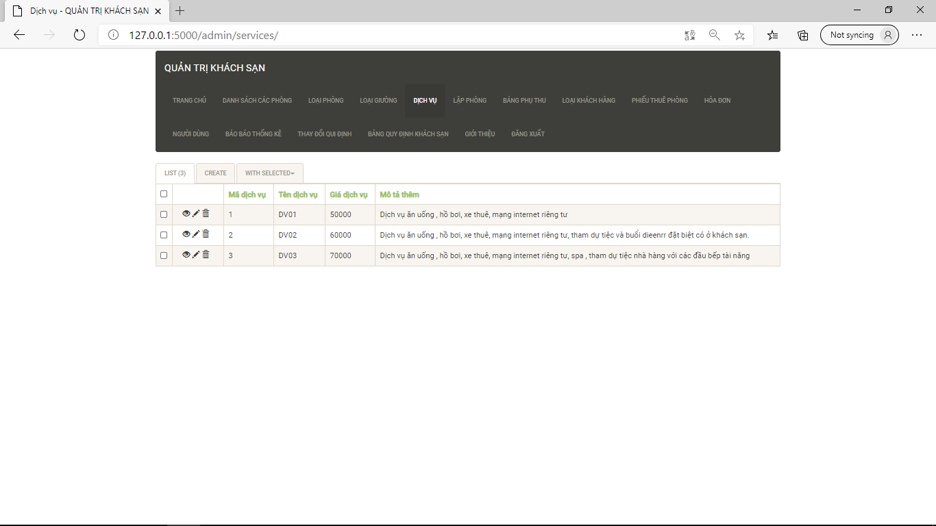

3.7 Trang giao diện “Lập phòng” quản lý

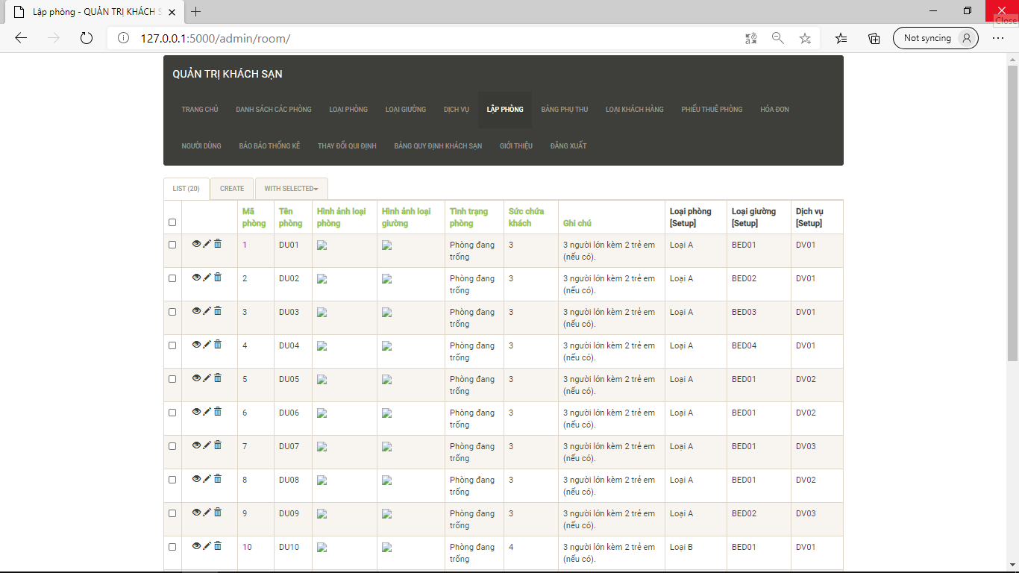

3.8 Trang giao diện “Bảng phụ thu” quản lý

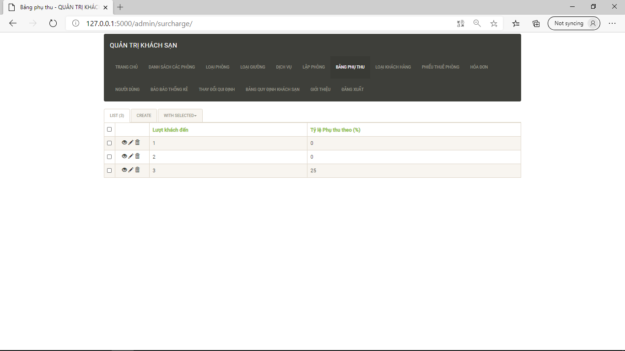

3.9 Trang giao diện “Loại khách hàng” quản lý

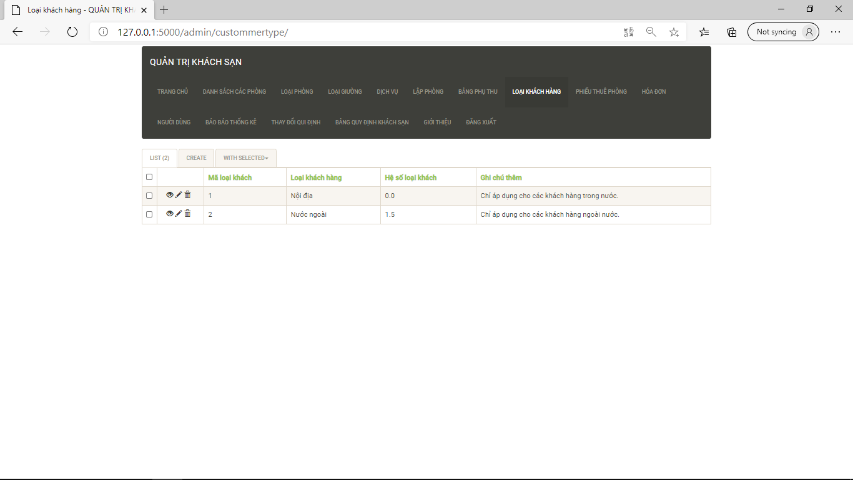

3.10 Trang giao diện “Phiếu thuê phòng” quản lý

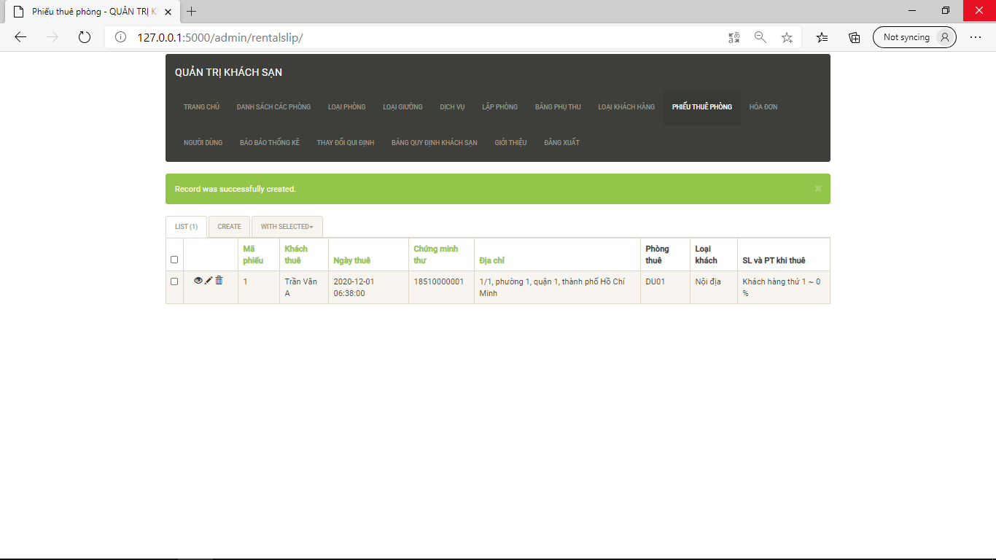

3.11 Trang giao diện “Hóa đơn” quản lý

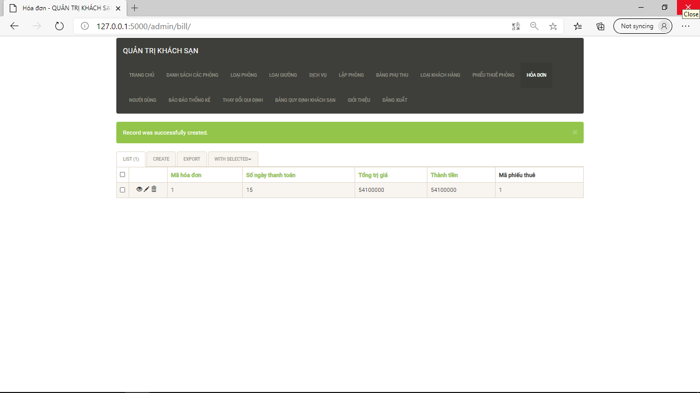

3.12 Trang giao diện “Người dùng” quản lý

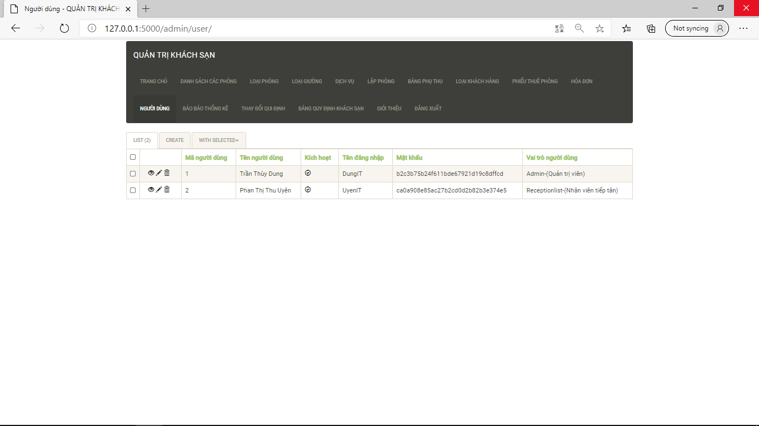

3.13 Trang giao diện “Báo cáo thống kê” quản lý

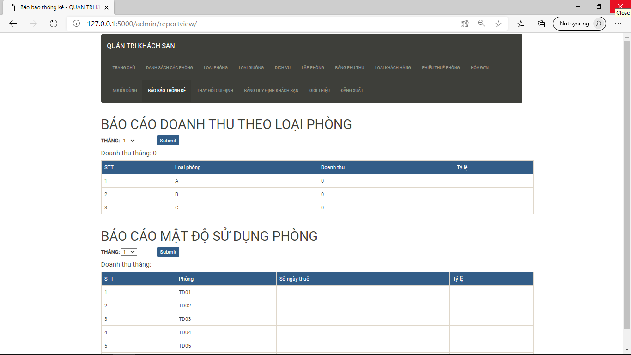

3.14 Trang giao diện “Thay đổi quy định” quản lý

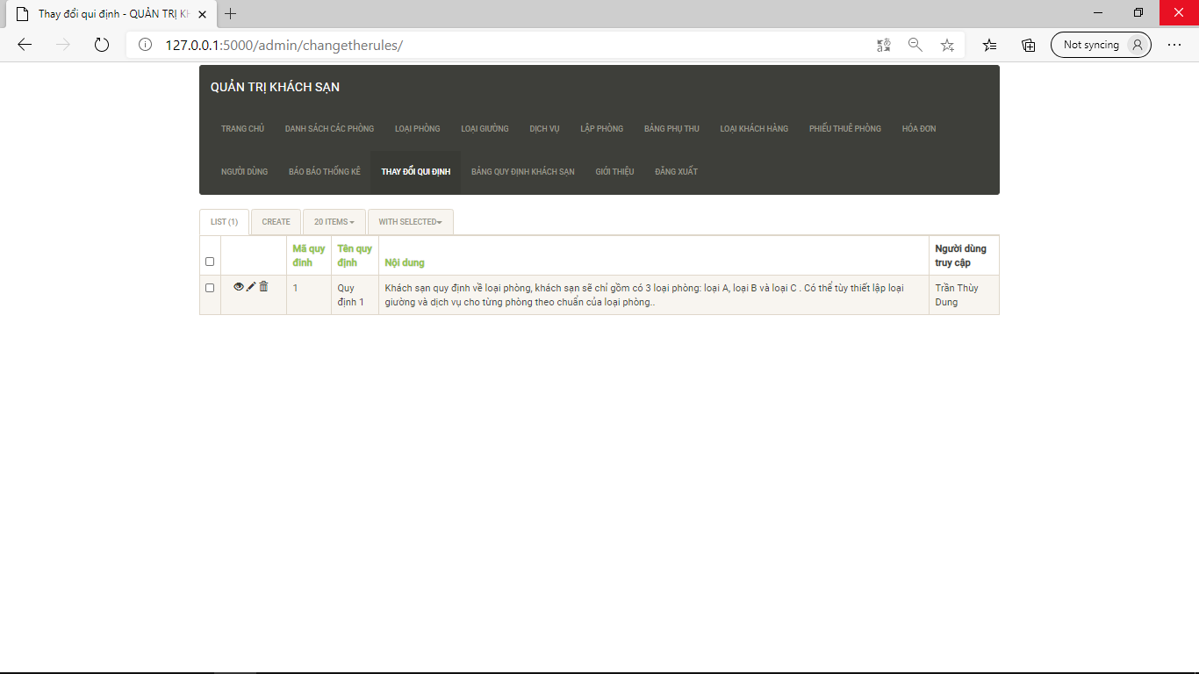

3.15 Trang giao diện “Bảng quy định khách sạn”

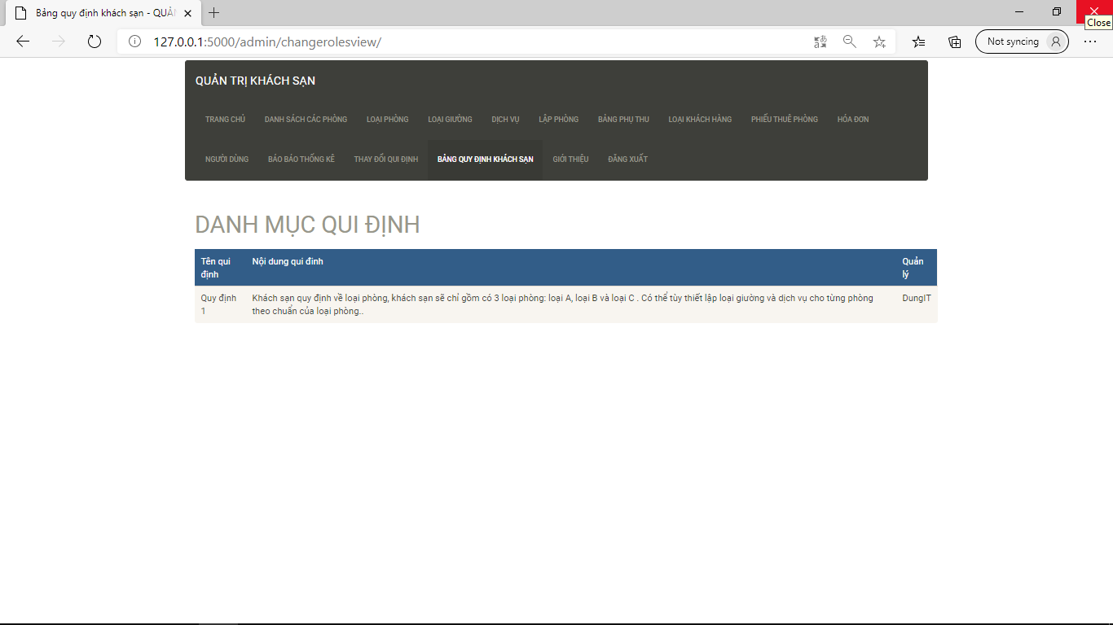

3.16 Trang giao diện “Giới thiệu”

